PopQuiz（PQ）需求分析说明书

一、引言

1.1 项目背景

在各类知识分享场景中，如老师讲课、大咖分享PPT等，演讲者难以确认听众是否理解内容，听众有不同意见难以及时反馈。PopQuiz（PQ）项目旨在利用AI大模型为这些场景提供智能随堂测验，解决上述痛点，提高知识分享的效果和质量。

1.2 文档目的

本需求分析说明书旨在详细阐述PQ项目的功能需求、非功能需求、用户需求等，为后续的设计、开发和测试工作提供明确的指导。

二、项目概述

2.1 项目目标

开发一个集输入收集、处理、输出与用户交互于一体的PQ系统，通过网页应用或微信小程序，实现演讲过程中的实时互动检测、题目生成、答题反馈、数据统计分析等功能，提升知识分享场景中的互动性和效果评估效率，同时保障用户数据隐私。

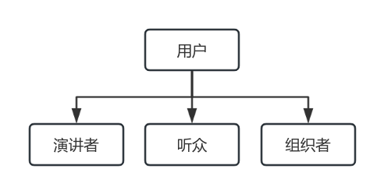

图 1用户分类图

根据项目背景分析，系统用户主要分为三类：演讲者、听众、组织者，因此围绕三类用户展开的项目目标如下所述。

·为演讲者提供便捷的方式检查听众对演讲内容的理解程度。

·让听众能够及时反馈意见和疑问，获得关于自身学习效果的反馈。

·帮助组织者评估演讲活动的效果，了解演讲者和听众的参与度及收获。

2.2 典型互动流程

系统实际应用场景主要是演讲或上课，这里以演讲为例进行分析，演讲类场景一般分三个步骤，即演讲前，演讲中，演讲结束。而我们的PQ系统将其扩展为四个步骤，增添了“事后”这一环节，即阐述演讲结束后不论多久，当时演讲生成的的题目，听众提出的问题等产物一直存在。下面从这个四个步骤着手分析总体流程。

·**演讲前**：演讲者创建演讲活动（确定主题，出题间隔，答题时间等），出示二维码或链接，由听众扫描二维码或点击链接加入课堂。

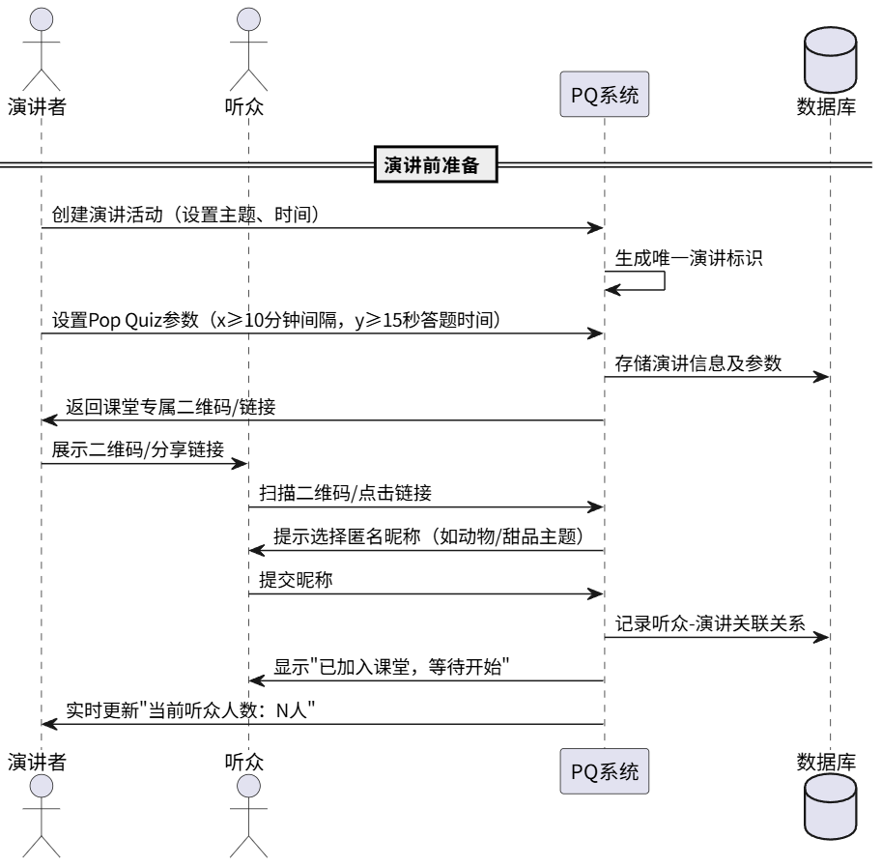

图 2“演讲前”场景视图

·**演讲中**：约每x分钟，演讲者可以点击屏幕上的“Pop Quiz”按钮发送题目，听众手机小程序收到根据前x分钟内容生成的选择题（不同人收到的题目不同），y秒内作答后继续听讲，听众也可反馈演讲节奏、趣味性等问题。（x,y由演讲者自行设置，其中x不小于10,y不小于15）

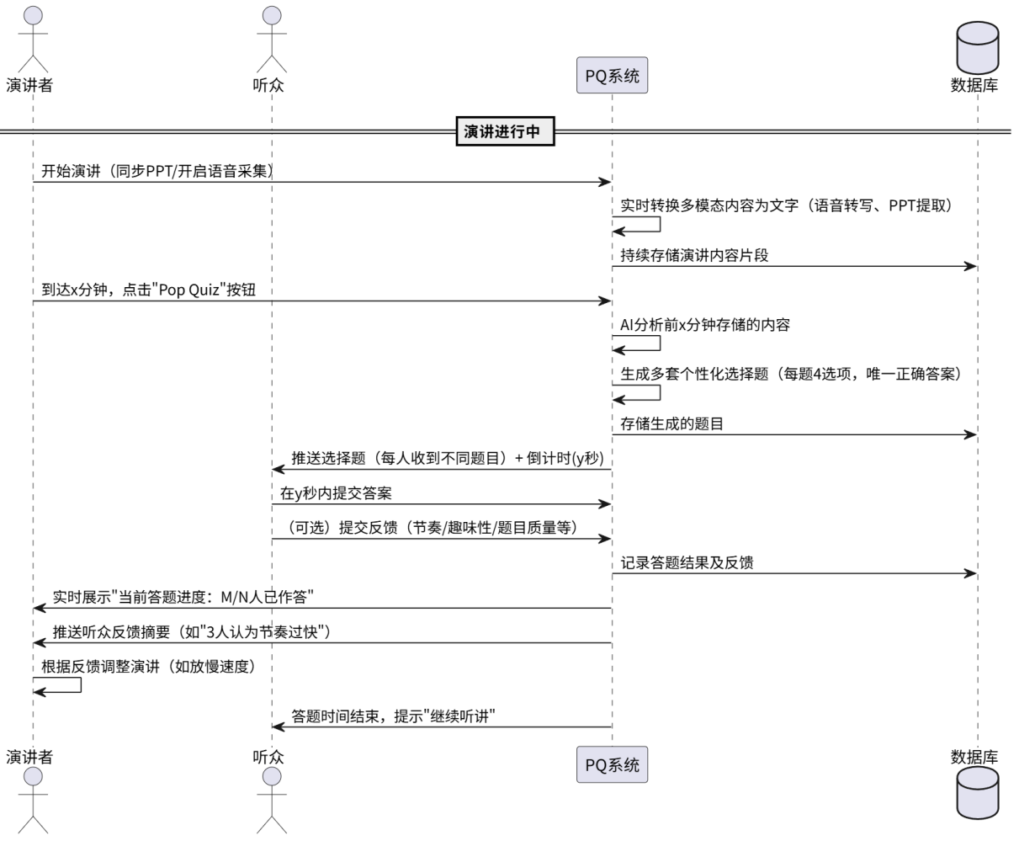

图 3“演讲中”场景视图

·**演讲结束**：听众收到答题正确率、排名等统计信息；演讲者和组织者收到各项统计信息。

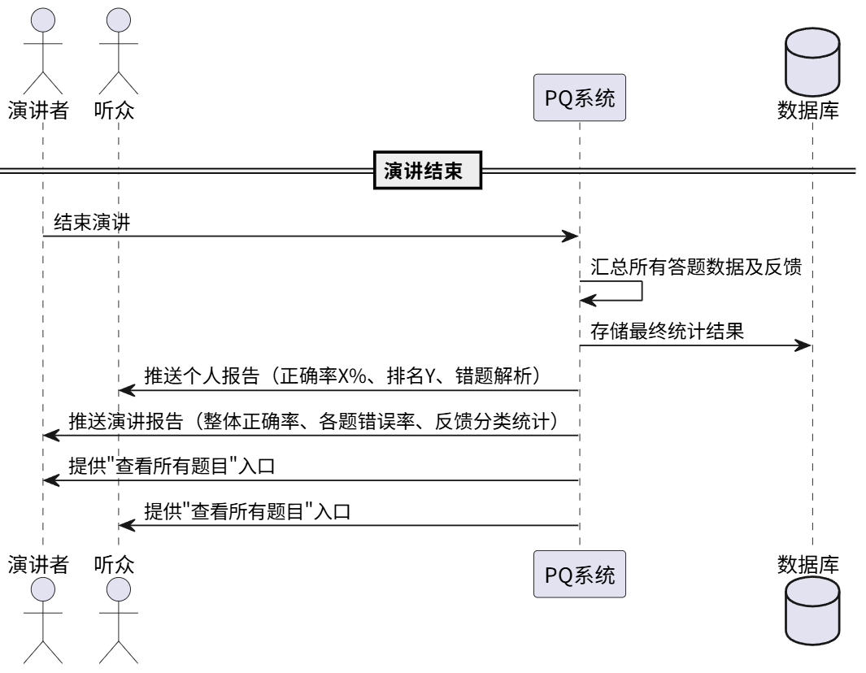

图 4“演讲结束”场景视图

·**事后**：演讲者和听众可查看所有选择题并进行讨论。

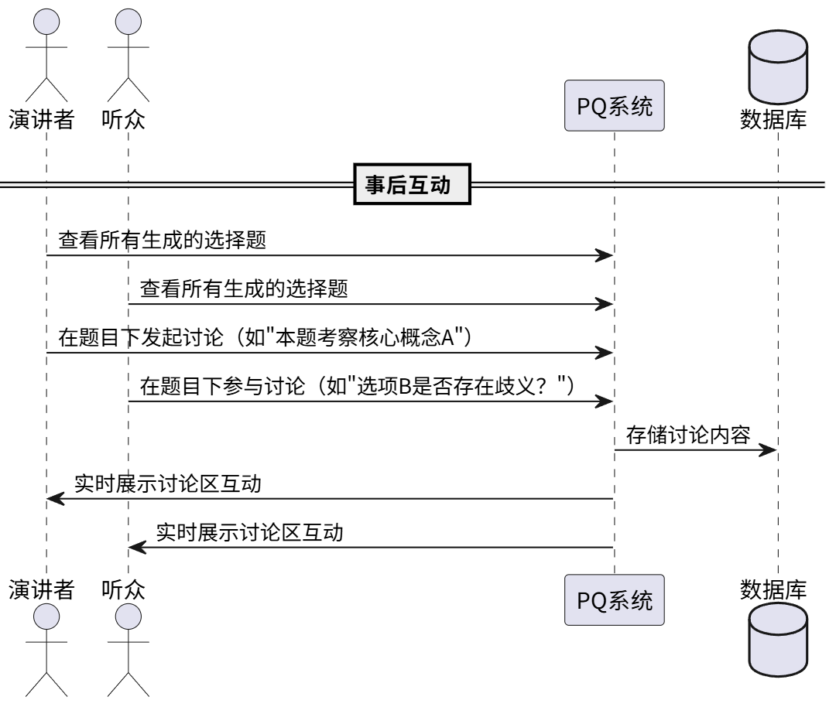

图 5“事后”场景视图

1. 功能需求

根据前文所述各场景，分析其中涉及功能点，可以总结为三大模块

3.1输入收集模块

·文本文件输入：支持将文本文件中的内容转换为文字并保存到数据库。

·PowerPoint 文件输入：能够处理 PowerPoint 文件，提取其中的文字信息并存储。

·PDF 文件输入：实现对 PDF 文件的解析，将文件中的文字内容保存至数据库。

·音频文件输入：具备音频转文字的功能，将音频文件中的语音内容转换为文字后存入数据库。

·视频文件输入：可处理视频文件，将视频中的语音转换为文字。若视频中有文字信息（如播放 PowerPoint），也能将其提取并保存到数据库。

3.2内容处理模块

·题目生成：利用AI大模型分析数据库中的内容，生成有四个选项的选择题，且只有一个答案完全符合题目要求（目前为选择题）

·时间限制：输出每道题目的时间不能多于10秒钟。

·题目难度：建立测试集合，包含典型的各种文本（如讲解编程语言的讲稿、介绍历史事件的讲稿等），确保生成的选择题对目标用户有足够的难度，避免浅显或文不对题。

·质量提升闭环：建立持续调用 AI 大语言模型的闭环，检查输出结果，通过更好的提示词和提供更多素材不断提高输出质量。能检测出题目太肤浅或AI未理解文本信息的情况，并采取相应措施让AI创造出更深刻的题目，接触更核心、广泛的上下文。

3.3 输出+用户交互模块

3.3.1各类型用户视角下的独特需求

* + 1. **听众视角**：

·接收并查看题目

·回答题目

·查看答题结果及最终统计信息：题目总数，答对数量，个人排名等

·反馈演讲速度、趣味性、题目质量等信息

* + 1. **演讲者视角**

·发送题目：可设置定时发送或手动点击按钮发送

·查看各题目听众的回答情况：包括答题人数、准确率等

* + 1. **组织者视角**

·创建活动（即演讲或课堂）：可以即时创建或提前预定时间、主题等

·邀请用户：通过分享系统生成的链接或二维码邀请其他用户参与

**·**查看活动：可以查看自己组织的活动信息及所有统计结果，包括答题人数，答题情况等

3.3.2用户公共需求

* + 1. 题目讨论区：每次演讲结束后，各用户都可以查看所有题目，并在讨论区自由讨论
    2. 用户管理：各类用户的注册、登录，个人信息管理

3.3.3其他需求

* + 1. 完整功能演示：以两个不同文件为输入生成 5 个选择题，模拟一个组织者、一个老师、三个听众在网页应用上完整演示所有功能
    2. 多活动同时进行：支持多组【组织者/演讲者/听众】同时参与独立演讲活动，解决演讲标识、出题时间间隔、听众引导、演讲者提醒等问题

1. 非功能需求

4.1 用户体验优化

1. 首次体验优化：设计简洁明了的引导页面，介绍软件功能和使用方法；简化注册登录流程，可支持第三方登录（如微信登录）。
2. 预先准备提示：在演讲开始前，通过网页或小程序向演讲者和听众发送通知，说明pop-quiz的使用方式和注意事项，让双方做好准备。
3. 温柔提醒答题：当需要答题时，以非侵入式的方式（如轻微的声音提示、页面顶部滚动通知等）告知听众。
4. 匿名与昵称设置：提供匿名选项，同时允许用户选择主题背景昵称（如动物园动物、甜品等），保护用户隐私，增加趣味性。
5. 数据可视化：利用图表（如柱状图、折线图等）展示统计数据，方便用户快速理解。
6. 徽章收集：设置徽章体系，根据听众的答题情况（如高正确率、积极参与讨论等）颁发徽章，增强用户粘性。

4.2 数据隐私

提供数据匿名选项，让演讲者和组织者可以选择以匿名方式查看数据，也允许用户自己选择是否匿名。

4.3 性能需求

输入处理：能够快速将各种模态的输入转化为文字并保存到数据库。

题目生成：在 10 秒内输出每道选择题。

系统响应：在用户进行答题、反馈等操作时，系统能及时响应并处理。

4.4 兼容性需求

支持多种常见的文件格式作为输入，如文本、PowerPoint、pdf、音频、视频等。

网页 app 需兼容主流的浏览器，微信小程序需在主流的移动设备和微信版本上正常运行。

1. 测试需求

5.1 独立模块测试

对输入收集、处理、输出 + 用户交互、用户管理等各个模块进行独立测试，确保其功能的正确性和稳定性。

5.2 集成测试

考虑多组【组织者/演讲者/听众】同时参与多个独立演讲活动的情况，测试系统的集成功能，关注以下细节：

·组织者获取 PPT 并开始自动出题的流程。

·出题时间间隔的设置。

·通知听众答题的方式。

·演讲与答题的同步问题。

·组织者、演讲者和听众查看统计信息的时间。

六、其他说明

本需求分析说明书可能会根据项目的实际进展和用户反馈进行调整和完善，后续如有变更将及时更新文档。